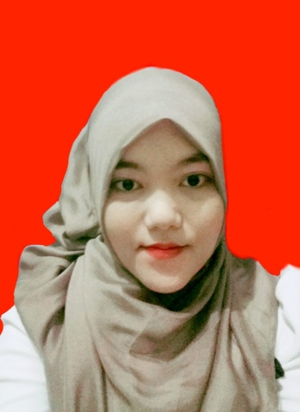
DAFTAR RIWAYAT HIDUP

NOVI RIZKY AMELIA. Dilahirkan di Karawang pada tanggal 5 November 1994. Anak pertama dari pasangan Ibu Elia Nurhamah dan Bapak Slamet Suyitno serta memiliki 3 orang adik yang bernama Nur Aida Amelia, Tri Ayu Alviyani dan M. Agus Suyitno. Saat ini peneliti tinggal di Jalan Angsana 9 no 16 Rt 05/005 Perumahan Periuk Jaya Permai, Kelurahan Periuk Jaya Kecematan Periuk Kota Tangerang-Banten 15131. Riwayat pendidikan yang telah peneliti tempuh dimulai di TK Kartini lulus tahun 2000, SD Negeri Pasar Baru 5 lulus tahun 2006, SMP Negeri 2 Tangerang lulus tahun 2009, SMK Negeri 1 Tangerang lulus tahun 2012. Kemudian melanjutkan studi di Perguruan Tinggi pada tahun 2012 di Universitas Negeri Jakarta Program Studi Bimbingan dan Konseling. Pengalaman organisasi yang pernah dilalui adalah Wushu Salsabila SMK Negeri 1 Tangerang pada tahun 2011, OSIS/MPK SMK Negeri 1 Tangerang pada tahun 2011 dan BEMJ BK Biro Danus pada tahun 2013.

